**МИНИСТЕРСТВО НАУКИ И ВЫСШЕГО ОБРАЗОВАНИЯ РФ  
ФЕДЕРАЛЬНОЕ ГОСУДАРСТВЕННОЕ БЮДЖЕТНОЕ ОБРАЗОВАТЕЛЬНОЕ УЧРЕЖДЕНИЕ  
ВЫСШЕГО ОБРАЗОВАНИЯ  
«БЕЛГОРОДСКИЙ ГОСУДАРСТВЕННЫЙ  
ТЕХНОЛОГИЧЕСКИЙ УНИВЕРСИТЕТ им. В.Г.ШУХОВА»  
(БГТУ им. В.Г.Шухова)**

Лабораторная работа по теме

«Архивация и восстановление данных»  
дисциплина:

Администрирование распределенных вычислительных систем

Выполнил: ст. группы ВТ-41   
Фаракшин Н. Р.  
Проверил: Федотов Е.А.

**Белгород 2020**

**Лабораторная работа № 7**

**Архивация и восстановление данных**

**Цель работы:** изучить типы архивирования, освоить программу архивации данных, изучить методы архивации и восстановления данных.

**Краткие сведения**

Выбрав файлы для архивации и указав размещение резервной копии, нужно выбрать тип архива, определяющий, какие именно из выбранных файлов будут копироваться на целевой носитель. Каждый тип архива так или иначе связан с атрибутом, который есть у каждого файла, — Архивный.

**Обычная архивация**

Архивируются все выбранные файлы и папки. Атрибут Архивный сбрасывается. Обычная архивация не учитывает атрибут архивирования при определении файлов, подлежащих резервному копированию; все выбранные ресурсы записываются на целевой носитель. Каждая стратегия начинается с обычной архивации, которая по существу создает базовую линию, копируя все файлы в задании архивации. По сравнению с другими типами обычная архивация выполняется дольше и требует больше места на носителе.

**Добавочная архивация**

На целевой носитель копируются только выбранные файлы с установленным атрибутом архивирования, и флаг сбрасывается. Добавочная архивация самая быстрая и формирует архив минимального размера. Тем не менее, она не так эффективна, как обычная, поскольку требует восстановления сначала обычного архива, а затем всех последующих добавочных архивов в порядке их создания.

**Разностная архивация**

Копируются только выбранные файлы с атрибутом архивирования, и флаг не сбрасывается. Поскольку разностная архивация учитывает атрибут архивирования, копируются только файлы, созданные или измененные с момента последней обычной или добавочной архивации. Атрибут архивирования не сбрасывается, поэтому разностные архивы содержат не только созданные или измененные файлы, но и все файлы, скопированные при предыдущей разностной архивации. В результате резервные копии становятся больше, а сама разностная архивация длится дольше, чем добавочная, но меньше, чем обычная. Разностная архивация, однако, значительно эффективнее добавочной в плане восстановления: требуется восстановить только обычный и последний разностный архивы.

**Копирующая архивация**

Архивируются все выбранные файлы и папки. Атрибут архивирования не учитывается. Копирующая архивация не применяется для обычного или планового резервного копирования. Ее удобно использовать для перемещения данных между системами.

**Ежедневная архивация**

Копируются все выбранные файлы и папки, измененные в течение дня с момента последней ежедневной архивации (на основе даты изменения файла). Атрибут архивирования не используется и не сбрасывается.

**Совмещение типов резервного копирования**

Хотя создание обычного архива каждую ночь обеспечивает возможность восстановления данных на следующий день с помощью одного задания, обычная архивация требует слишком много времени. Чтобы выбрать оптимальную стратегию резервного копирования, необходимо учесть продолжительность и размер задания архивации, а также скорость восстановления системы в случае сбоя. Есть два типичных решения.

* Обычная и разностная архивация.
* Обычная и добавочная архивация.

**Выполнение работы:**

1. Создание данных для примера.

Откройте *Блокнот* и введите следующий текст.

md c:\Data

net share data=C:\Data

md c:\Data\Finance

cd c:\data\Finance

echo Historical Financial Data > Historical.txt echo Current Financials > Current.txt

echo Budget > Budget.txt

echo Financial Projections > Projections.txt

Сохраните файл как «C:\createfiles.bat».

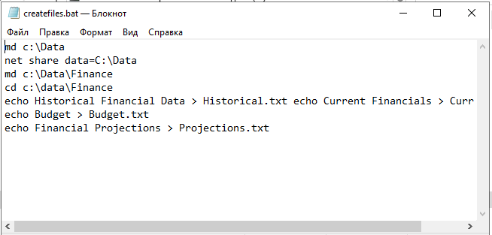

Откройте окно командной строки и исполните команду cd с:\. Исполните команду createfiles.bat.

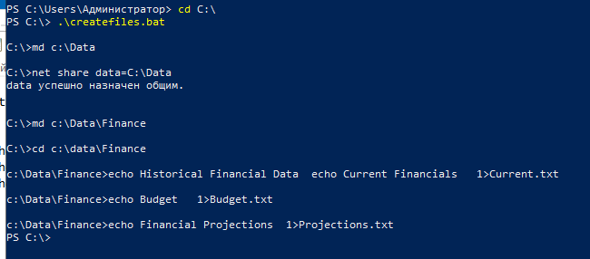

В *Проводнике* откройте каталог C:\Data\Finance.

Если столбец Атрибуты не отображается, щелкните заголовки столбцов, например, Изменен правой кнопкой и выберите Атрибуты. Появится столбец с атрибутами файлов.

Настроим отображение атрибутов:

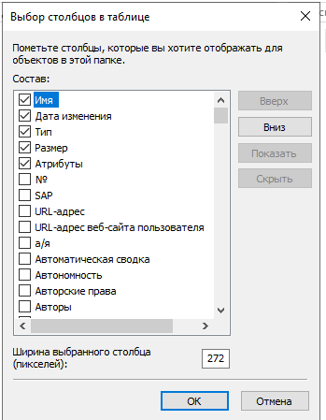

В результате увидим такое содержимое папки C:\Data\Finance:

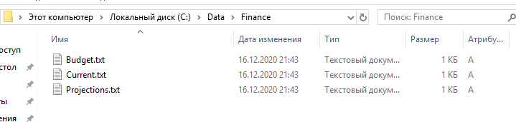

2. Запустите программу Архивация данных командой Ntbackup.exe, либо в меню Пуск\Программы\Стандартные\Служебные выберите Архивация данных.

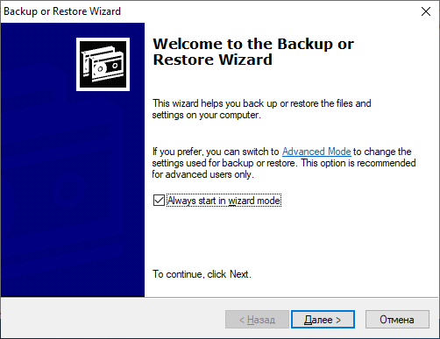

Снимите флажок *Всегда запускать в режиме мастера.*

Щелкните Расширенный режим и перейдите на вкладку Архивация.

Раскройте узел Мой компьютер, диск С:, папку Data, затем щелкните каталог Finance.

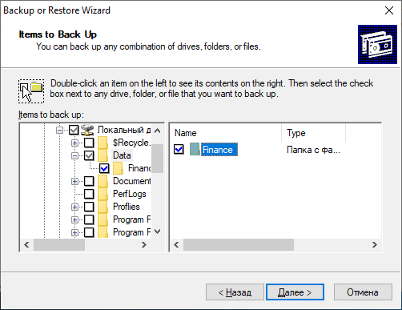

В меню Задание выберите Сохранить выделенные.

Сохраните список выбранных файлов под именем Finance Backup.bks.

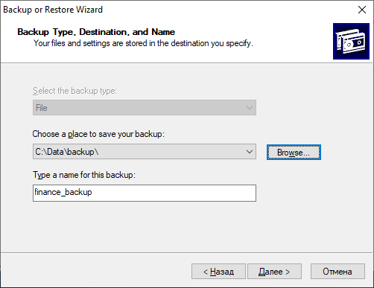

В поле Носитель архива или имя файла введите C:\backup normal.bkf.

Щелкните кнопку Архивировать, а затем Дополнительно. Убедитесь, что в списке Тип архива выбрано Обычный.

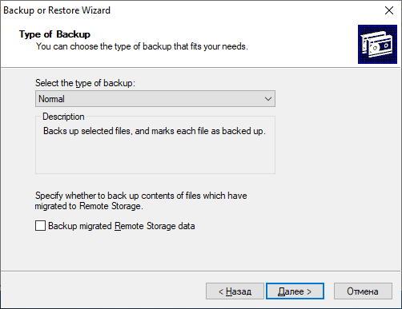

Щелкните Затереть данные носителя этим, а затем Архивировать.

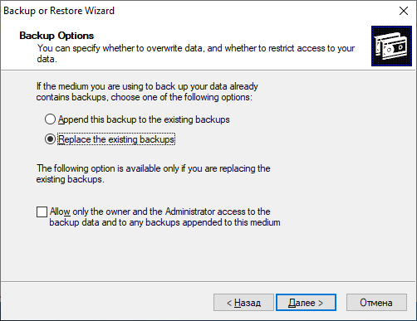

Откроется диалоговое окно Ход архивации. После завершения архивации щелкните кнопку Отчет.

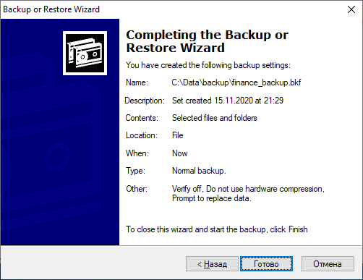

Просмотрите отчет. Он не должен содержать ошибок. Заметьте, что в *Проводнике* столбец Атрибуты теперь не содержит атрибуты архивирования.

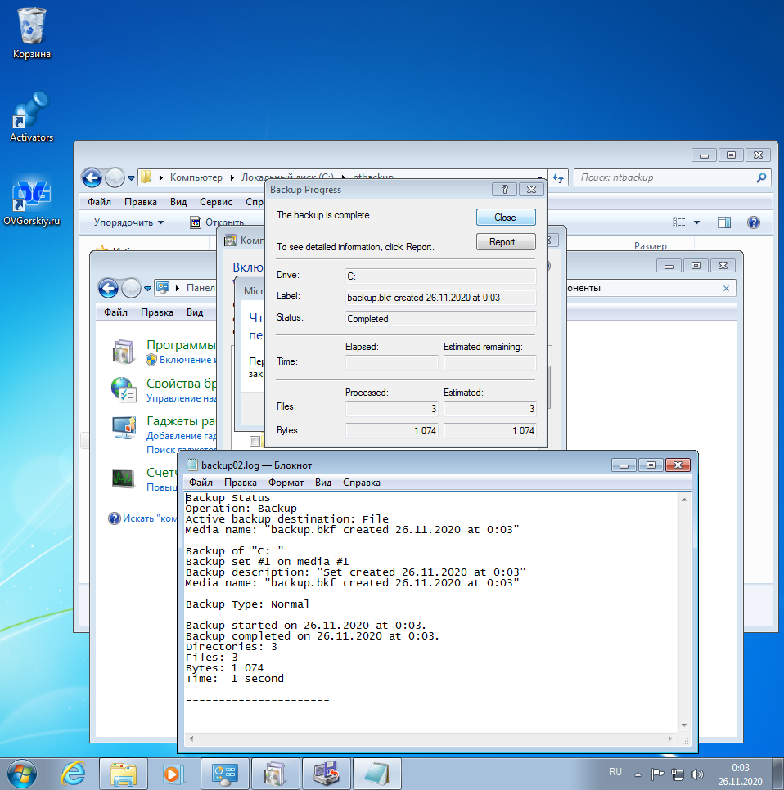

Отчет не содержит ошибок. Проверим, изменились ли атрибуты у резервируемых файлов:

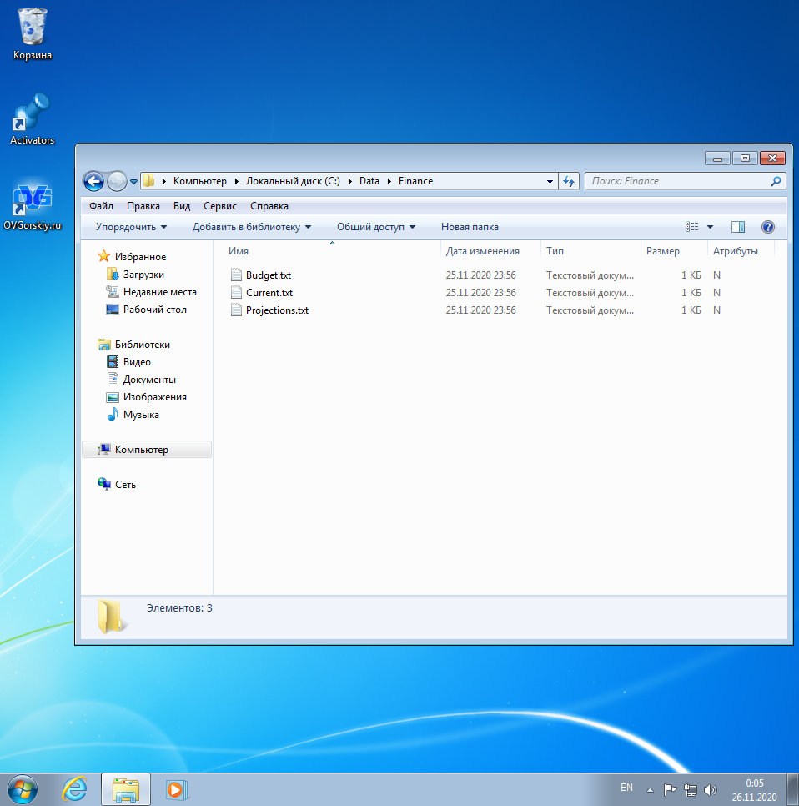

*Атрибуты изменились. Теперь файлы не имеют атрибута «Архивный».*

3. Разностная архивация

Откройте файл C:\Data\Finance\current.txt и добавьте в него любой текст. Сохраните и закройте файл.

Изучите папку C:\Data\Finance в *Проводнике.* Для каких файлов отображается атрибут архивирования?

*После изменения файла атрибут сменился (Был N, стал А):*

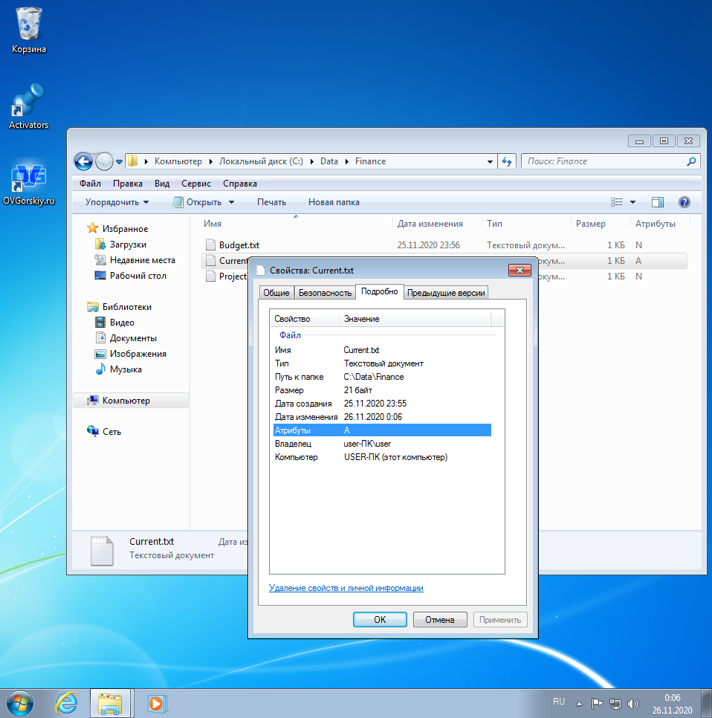

Запустите программу *Архивация данных* и перейдите на вкладку Архивация.

В меню Задание выберите Загрузить выделенные, чтобы загрузить список Finance Backup.

В поле Носитель архива или имя файла введите c:\backup-diff day1.bkf.

Щелкните Архивировать.

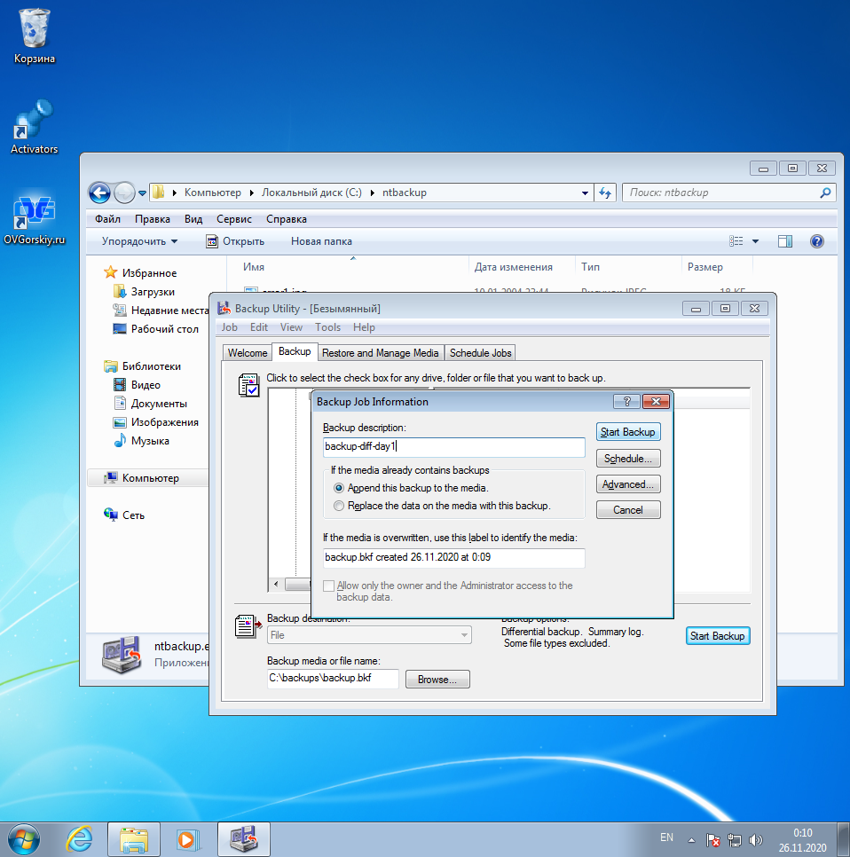

Щелкните Дополнительно и выберите тип архива Разностный. Запустите резервное копирование и убедитесь, что оно выполнилось без ошибок.

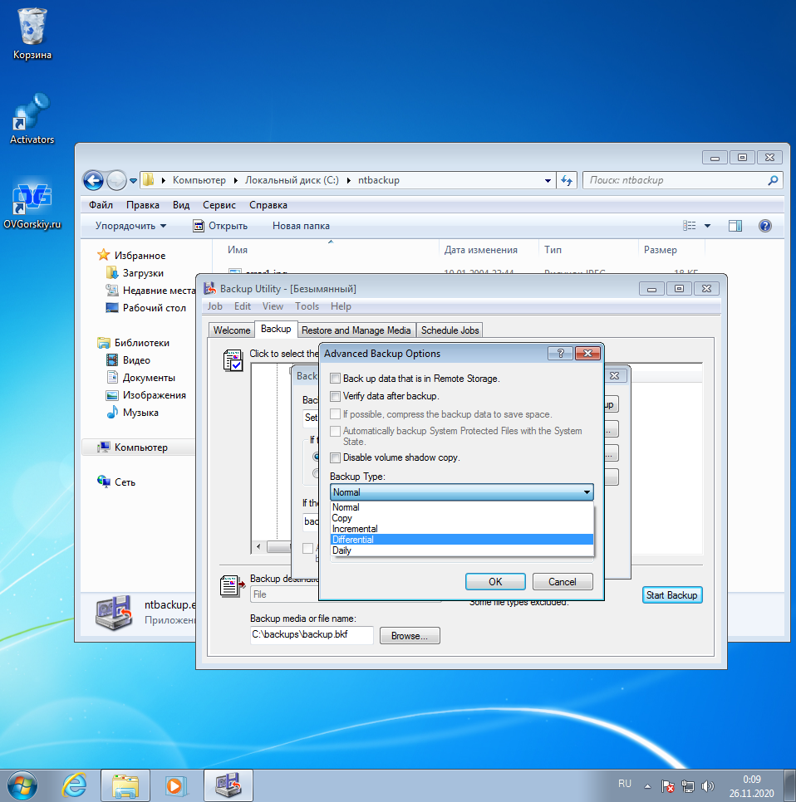

Посмотрите на папку в *Проводнике*. Для каких файлов установлен атрибут архивирования?

*Атрибут архивирования был установлен только для файла, который был изменен, что также отображено в отчете: был сохранен только 1 файл из 3.*

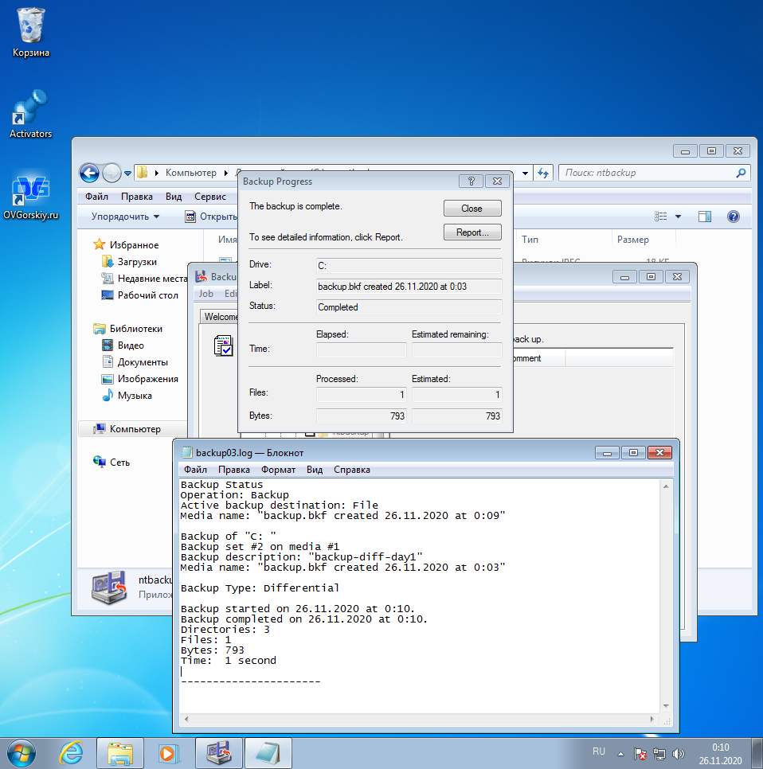

Откройте файл Budget и внесите какие-либо изменения. Сохраните и закройте файл. Убедитесь, что теперь атрибут архивирования для него установлен.

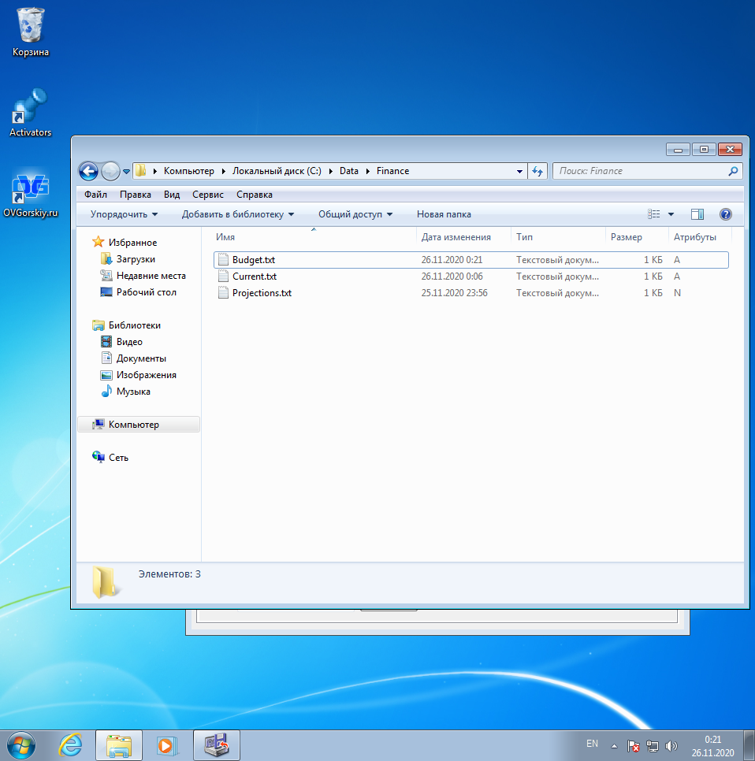

Повторите вышеописанные шаги, чтобы создать резервную копию C:\backup-diff-day2.bkf. Не забудьте просмотреть отчет архивации. Сколько файлов было скопировано в ходе архивации?

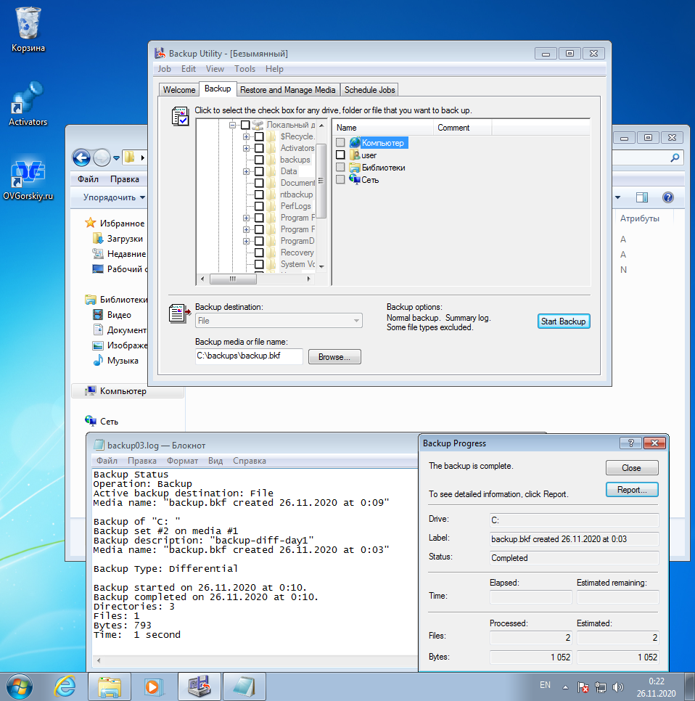

Аналогично прошлому шагу, скопирован был только один файл, поскольку только в него были внесены изменения, остальные же файлы были скопированы ранее.

4. Добавочная архивация

Запустите программу *Архивация данных* и перейдите на вкладку Архивация.

В меню Задание выберите Загрузить выделенные, чтобы загрузить список Finance Backup.

В поле Носитель архива или имя файла введите путь c:\backup-inc day2.bkf.

Щелкните Архивировать.

Щелкните кнопку Дополнительно и выберите тип архива Добавочный.

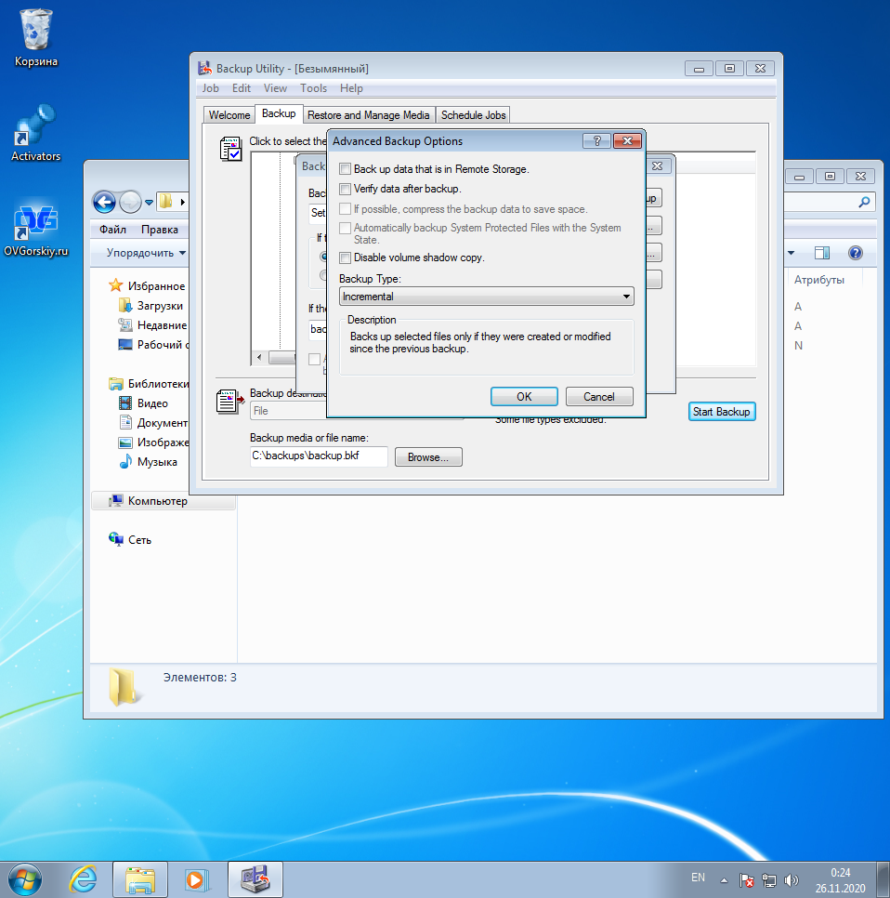

Запустите резервное копирование и после завершения убедитесь, что оно выполнилось без ошибок.

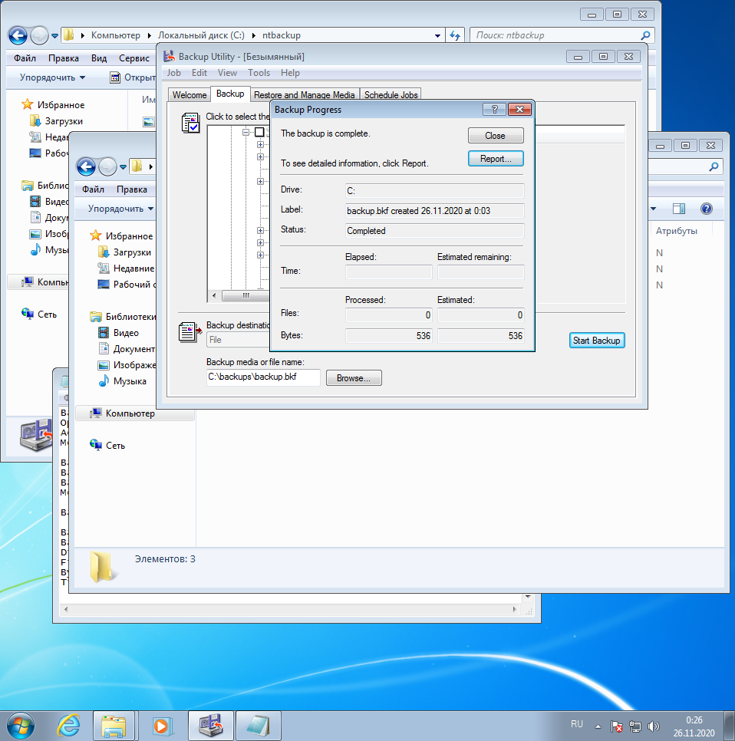

Копирование было произведено без ошибок.

Посмотрите на папку в *Проводнике*. Для каких файлов установлен атрибут архивирования?

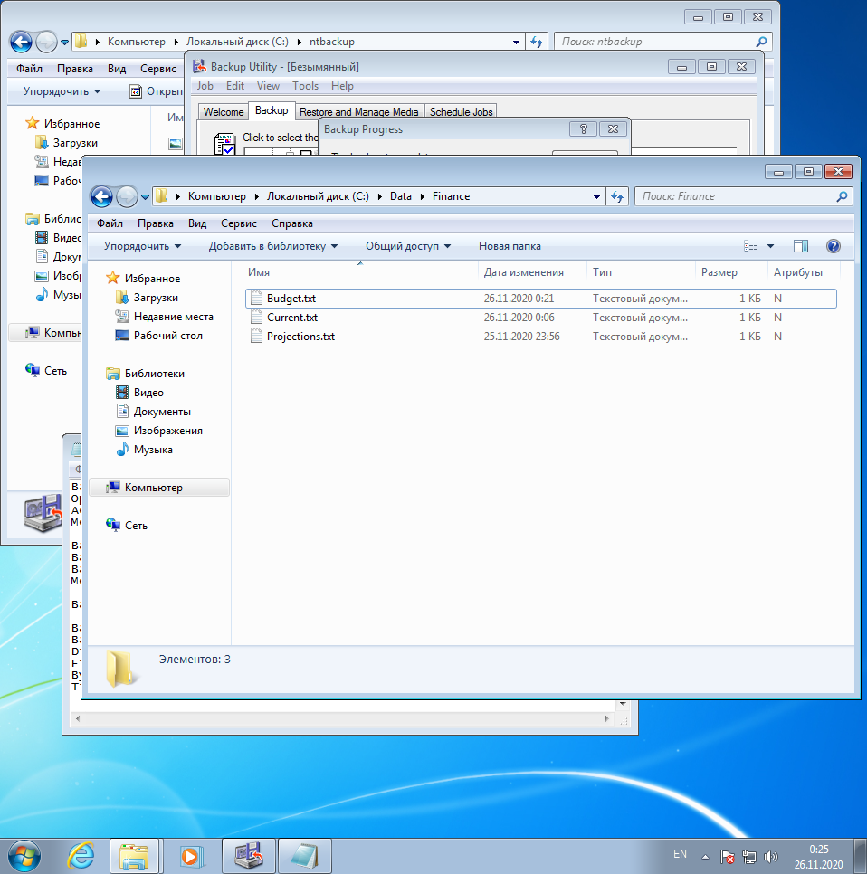

Откройте файл Projections и внесите какие-либо изменения. Сохраните и закройте файл. Для этого файла в *Проводнике* должен появиться атрибут архивирования.

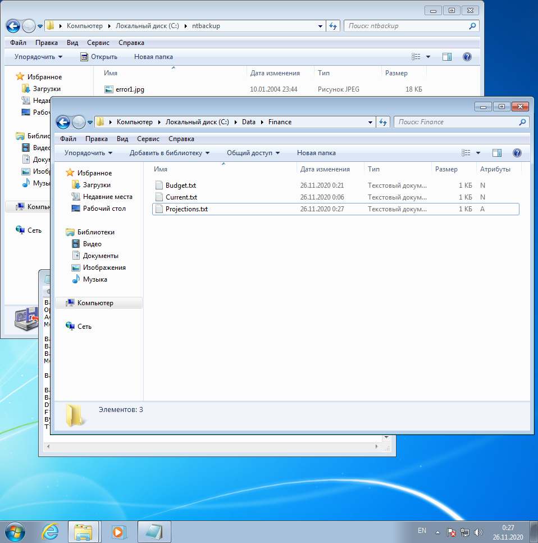

5. Восстановление данных

5.1. Проверка процедур архивации и восстановления

Запустите программу *Архивация данных*. Перейдите на вкладку Восстановление и управление носителем. Щелкните знак «+», чтобы раскрыть файл. Щелкните знак «+», чтобы раскрыть файл Backup-normal.bkf. Установите флажок, чтобы выбрать диск С:. Последовательно раскройте узлы С:, Data и Finance. Заметьте: после выбора папки и С: будут отмечены ее вложенные папки и файлы.  В списке Восстановить файлы в выберите Альтернативное размещение.  В поле Альтернативное размещение введите путь C:\TestRestore. Щелкните Восстановить.

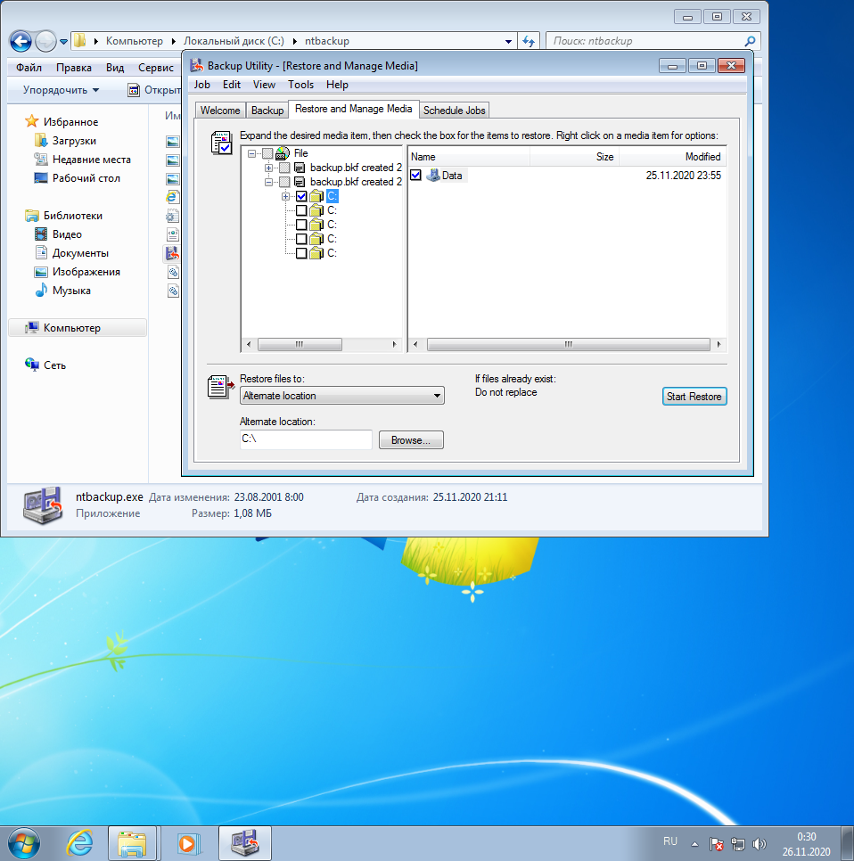

После завершения задания восстановления щелкните кнопку Отчет и изучите журнал операции восстановления.

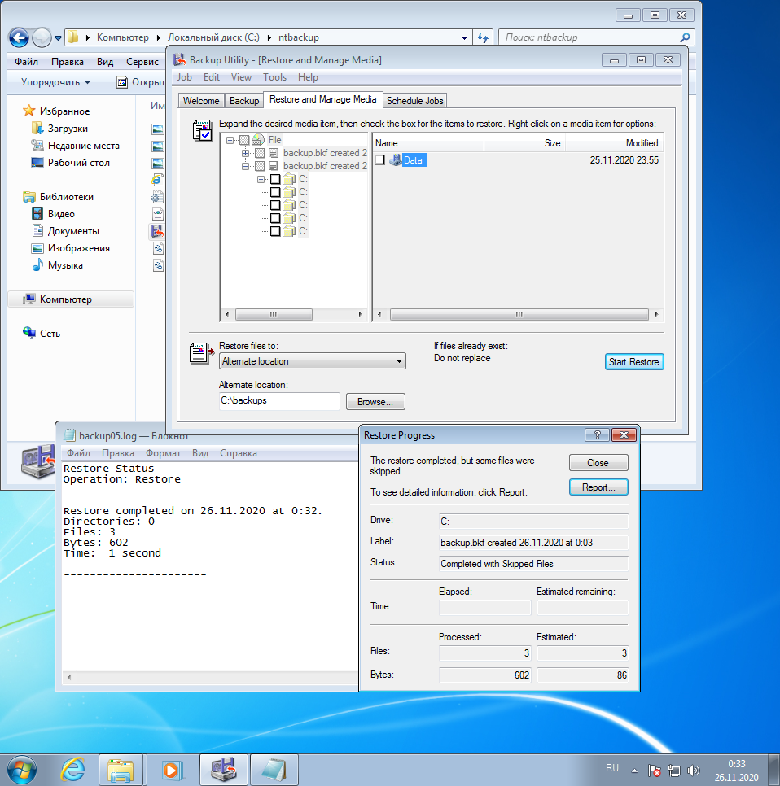

Откройте папку C:\TestRestore и убедитесь, что структура папки и файлы восстановлены правильно.

Повторите вышеописанные шаги для восстановления файла backup-diff-day2.bkf.

В результате получили:

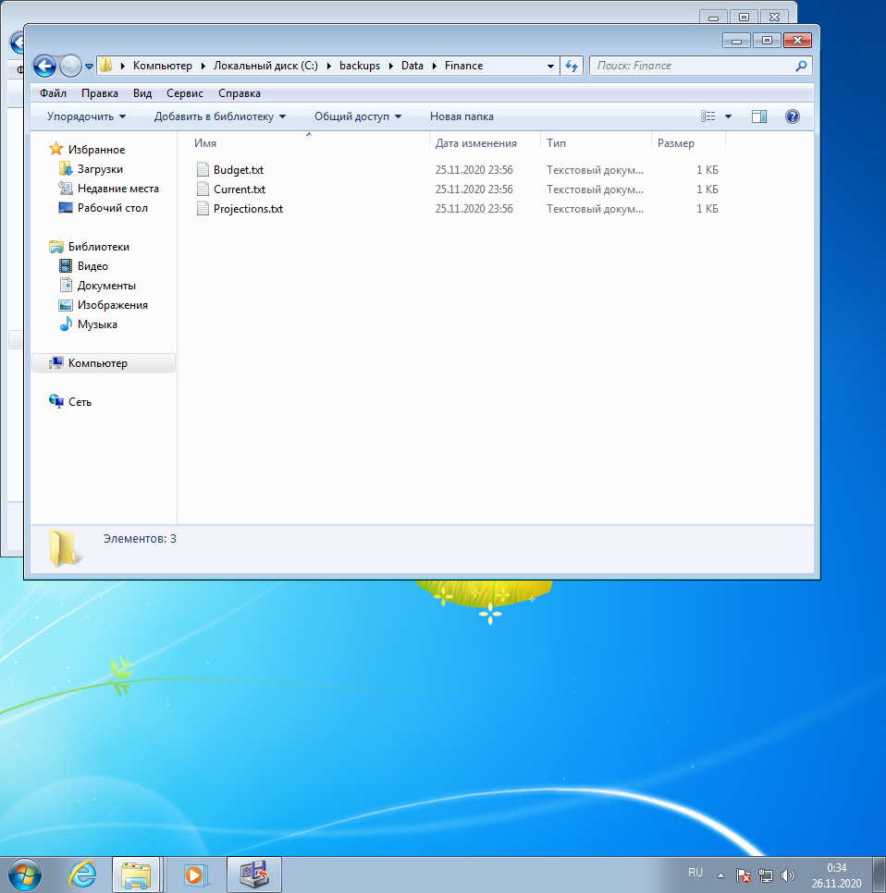

6. Дополнительные возможности архивации и восстановления

6.1. Составление расписания архивации

Запустите программу *Архивация данных* и перейдите на вкладку Архивация. В меню Задание загрузите файл выбора Finance Backup. В поле Носитель архива или имя файла введите путь C:\Backup Everyday.bkf.

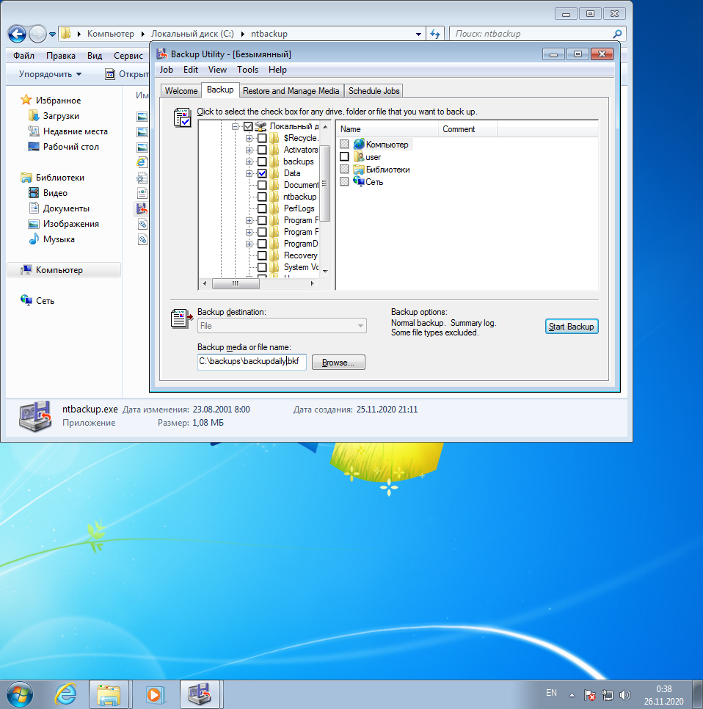

Щелкните Архивировать.

Щелкните Дополнительно и выберите тип архива Добавочный. Щелкните Расписание.  Назовите задание «Daily Incremental Backup» (Ежедневная добавочная архивация).

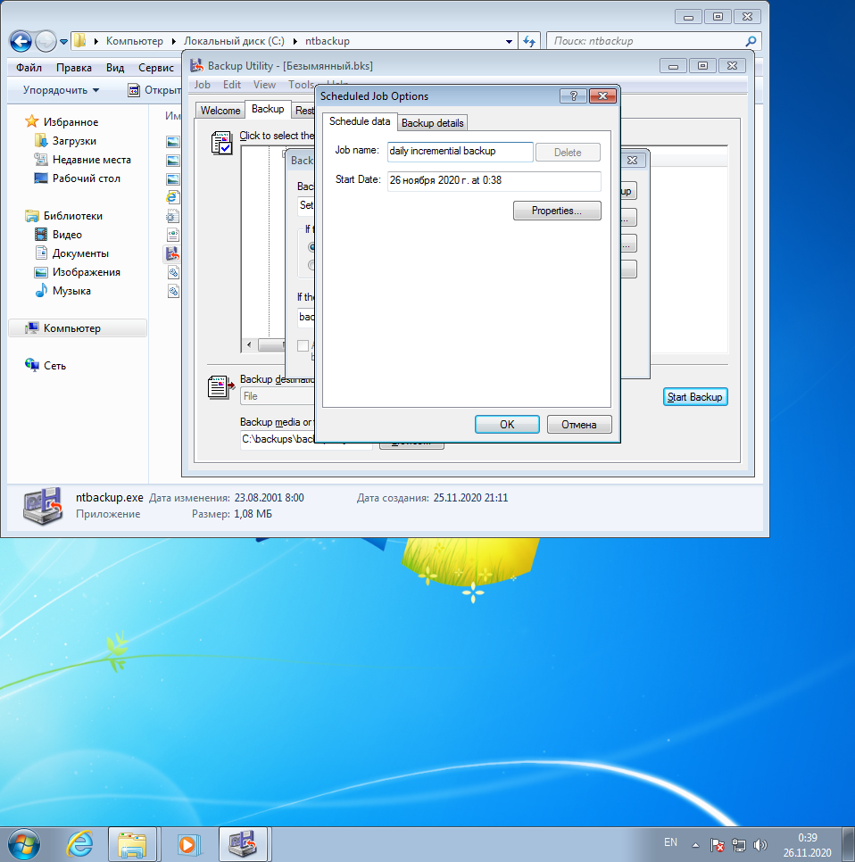

Щелкните Свойства. Настройте задание для ежедневного запуска. Настройте время на две минуты вперед, чтобы сразу увидеть результаты этого задания.

Завершите настройку запланированного задания.

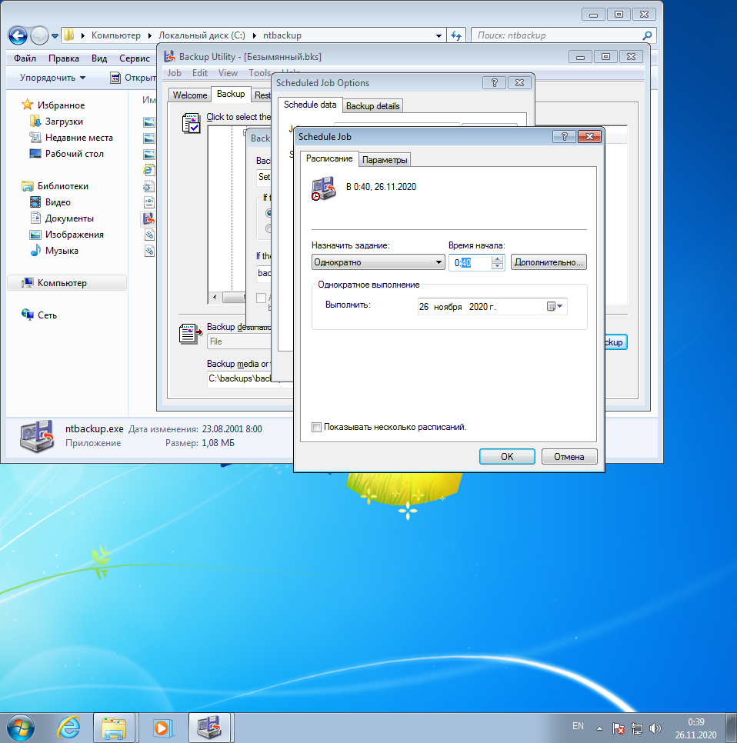

6.2. Включение теневого копирования

Убедитесь, что к папке C:\Data открыт общий доступ и группа *Все* обладает для нее разрешением общего ресурса *Полный доступ*. Откройте папку Мой компьютер.

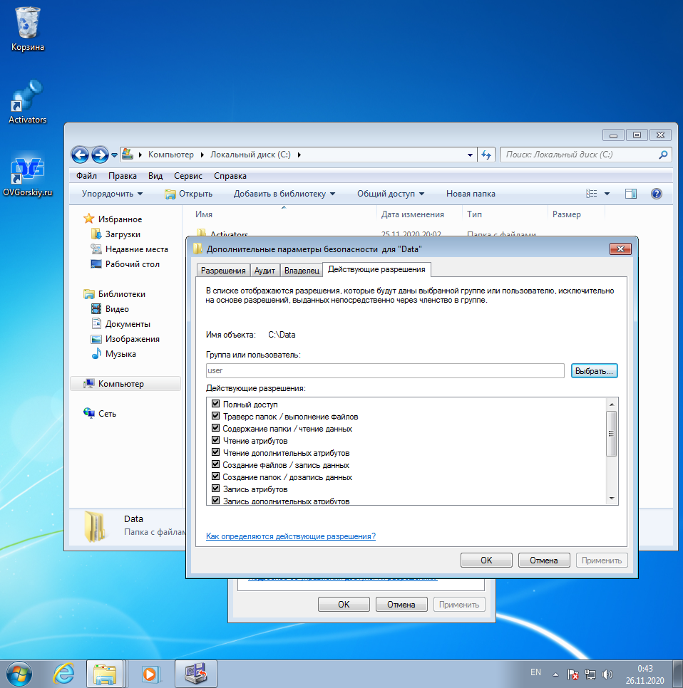

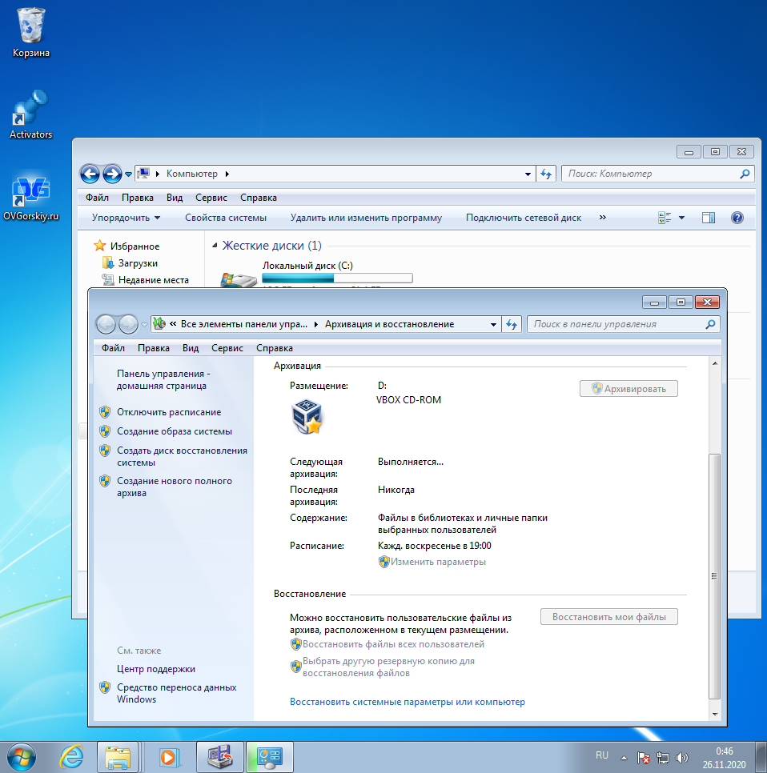

Щелкните правой кнопкой диск С: и выберите Свойства. Перейдите на вкладку Теневые копии.

Выберите том С: и щелкните Включить.

6.3. Имитация изменений сетевых файлов

Откройте папку C:\Data\Finance, а затем файл Current.txt. Измените содержимое файла, сохраните и закройте его.

Удалите файл C:\Data\Finance\Projections.txt.

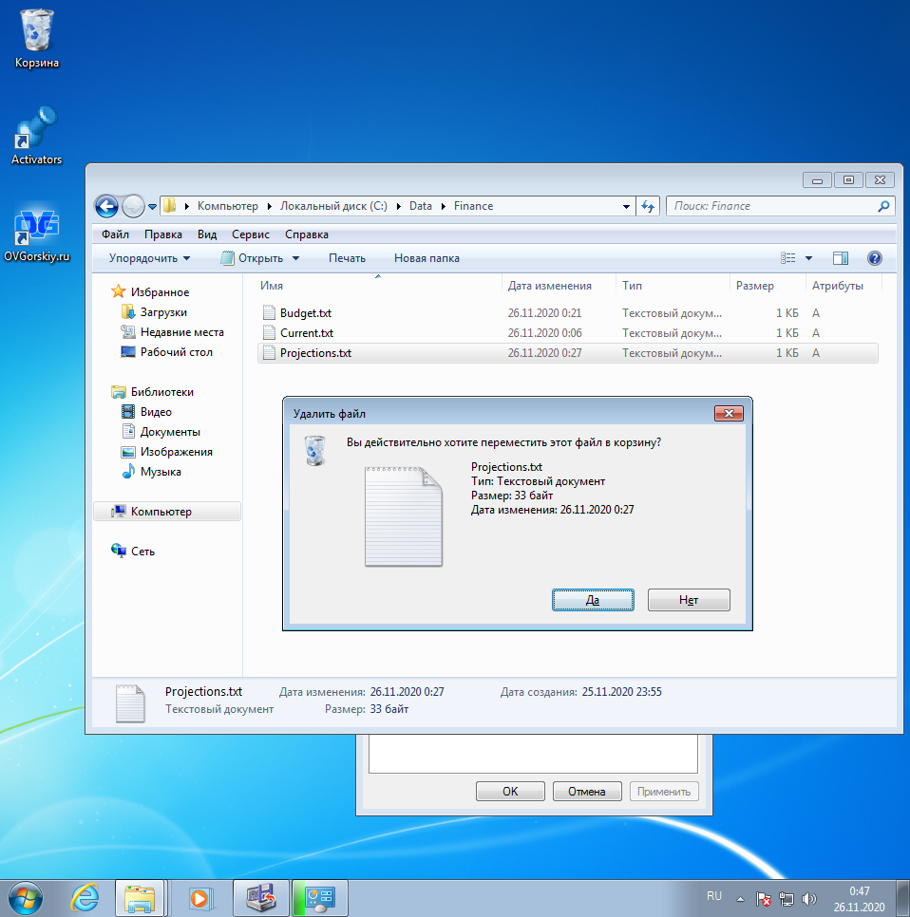

В результате получим:

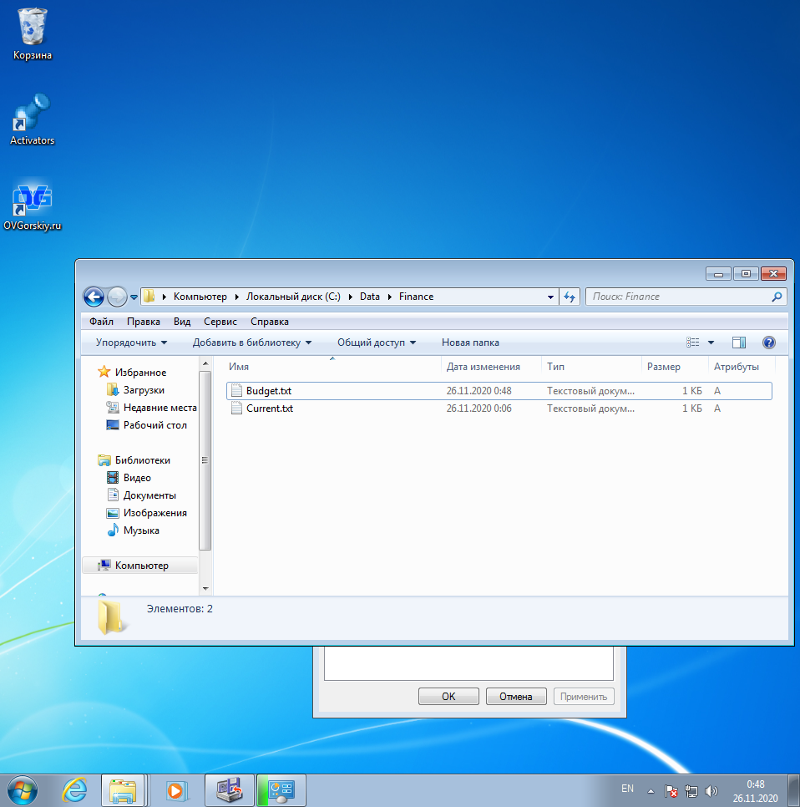

6.4. Восстановление файлов с помощью вкладки *Предыдущие версии*

Откройте папку Finance. Щелкните файл Budget.txt правой кнопкой и выберите Свойства. Перейдите на вкладку Предыдущие версии. Выберите предыдущую версию файла Budget.txt.

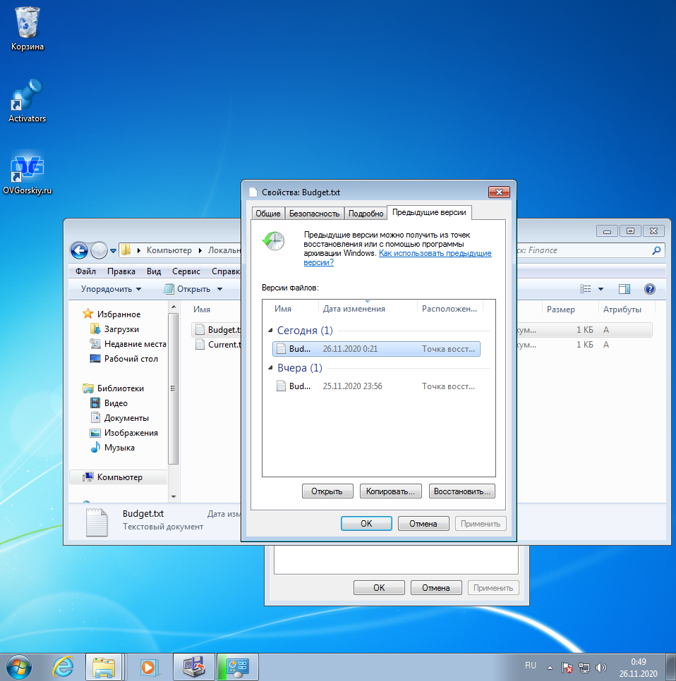

Щелкните Копировать, выберите Рабочий стол в качестве целевого размещения и снова щелкните Копировать.

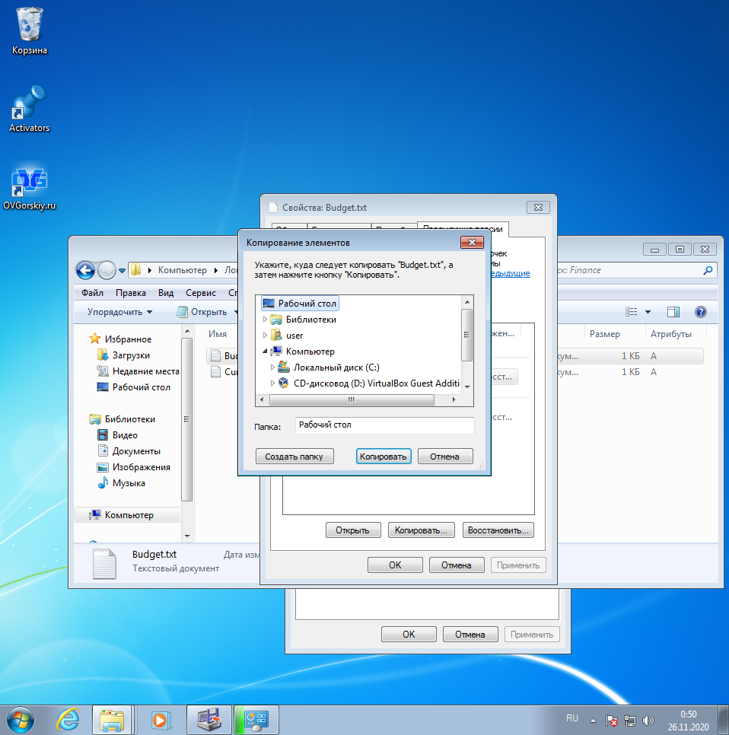

Откройте файл Budget.txt на вашем рабочем столе. Вы увидите, что данная его версия не содержит изменений, сделанных в упражнении 6.4.

Файл, который был скопирован на рабочий стол, содержал такие данные:

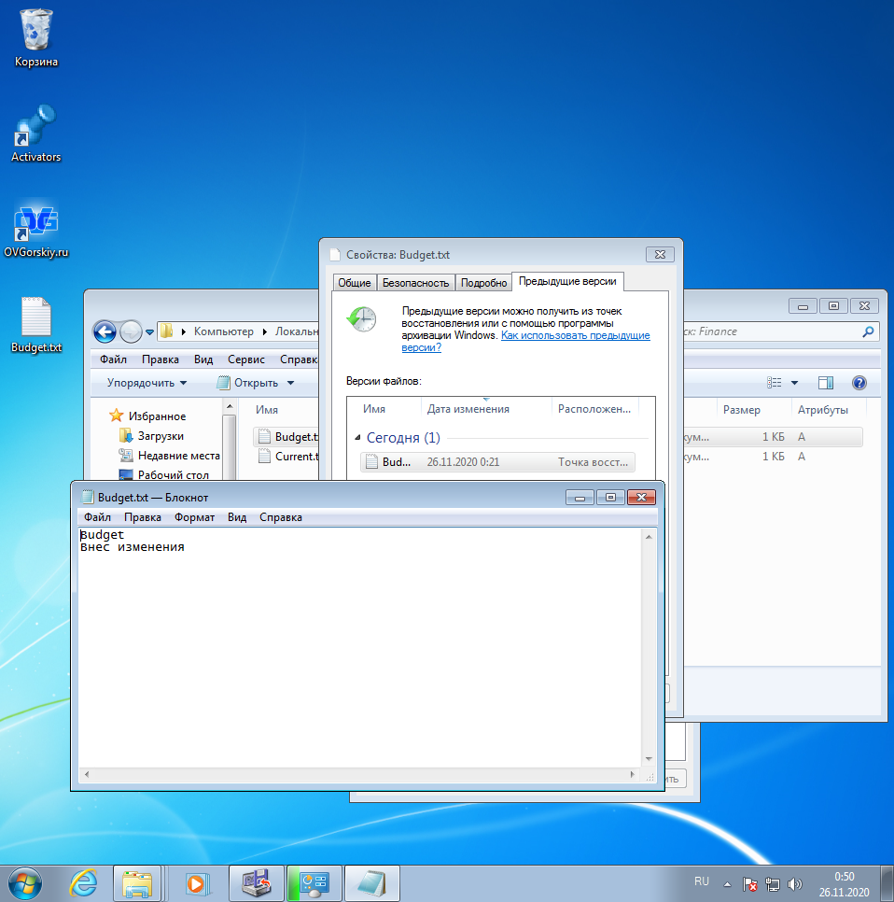

При этом нынешняя версия на C:\Data содержит это:

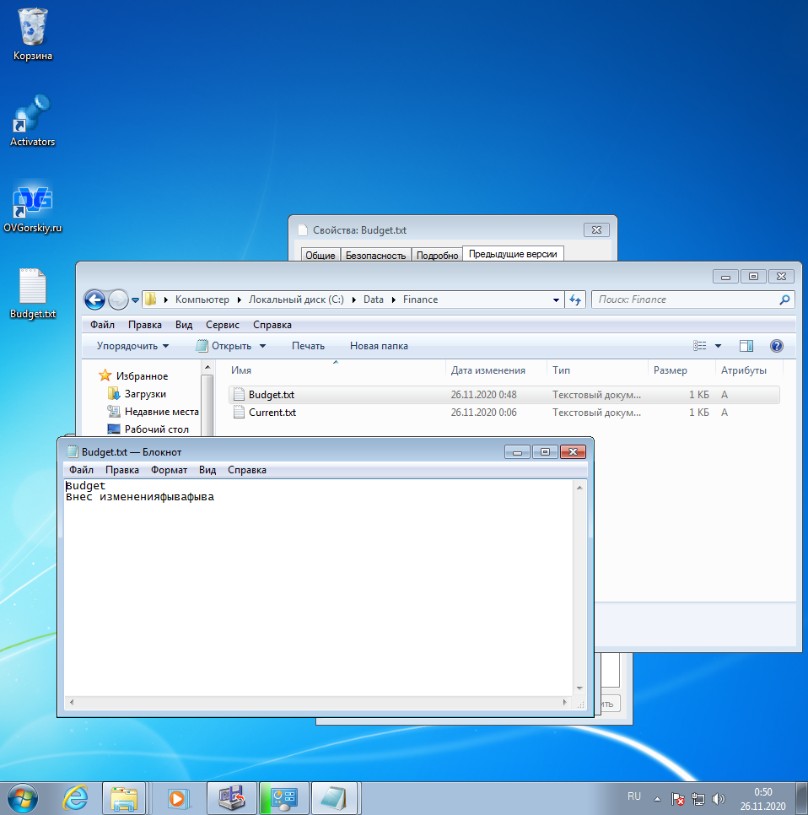

Вернитесь к папке \\Server01\Data. В этот раз не открывайте папку Finance.

Чтобы восстановить удаленный файл Projections.txt, щелкните папку Finance правой кнопкой и выберите Свойства.

Перейдите на вкладку Предыдущие версии.

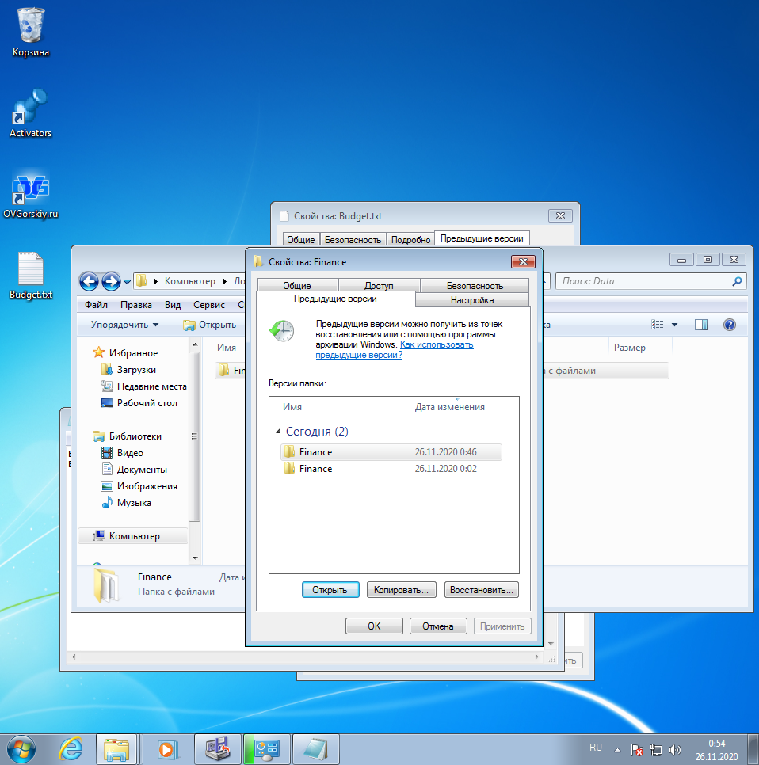

Выберите предыдущую версию папки Finance и щелкните Показать.

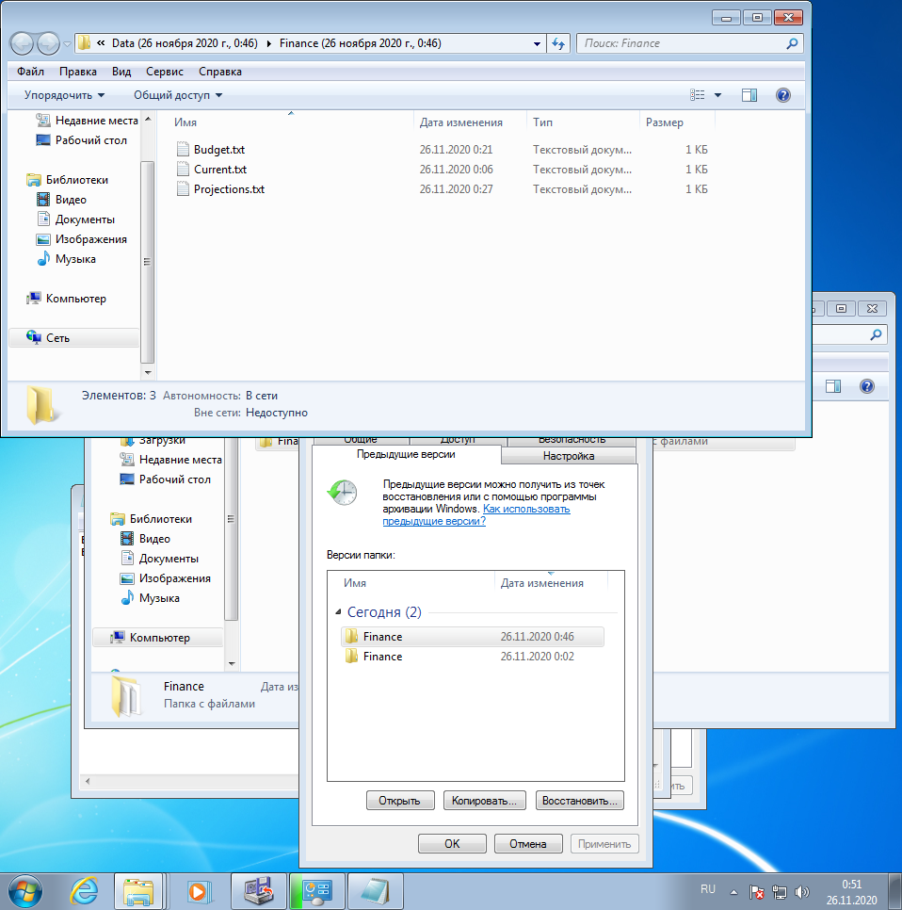Щелкните файл Projections.txt правой кнопкой и выберите Копировать.

Перейдите к окну, где отображается текущее состояние папки \\server01\data.

Откройте папку Finance.

Вставьте файл Projections.txt в эту папку. Теперь вы восстановили предыдущую версию файла Projections.txt.

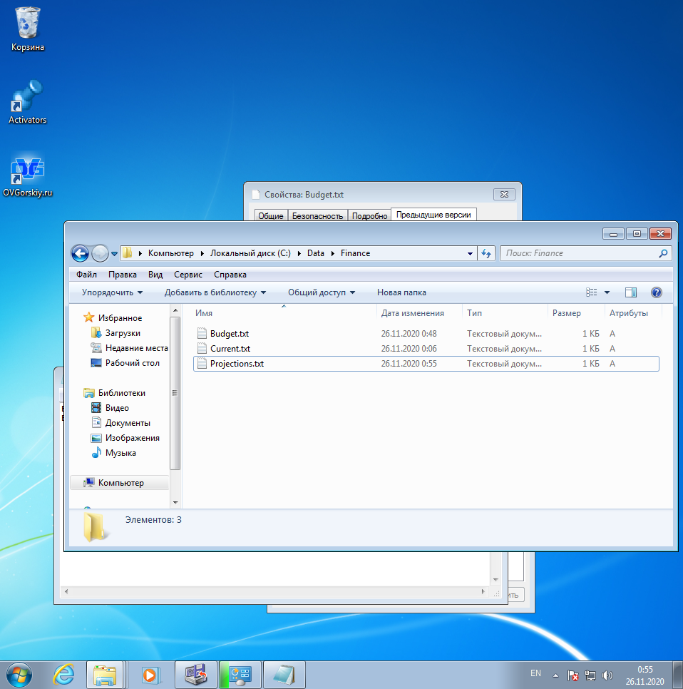

**Вывод:** в процессе выполнения лабораторной работы были изучены типы архивирования (обычный, добавочный и разностный), методы архивации и восстановления данных, а также освоена программа архивации данных ntbackup.